L  E  B  E  N  S  L  A  U  F | 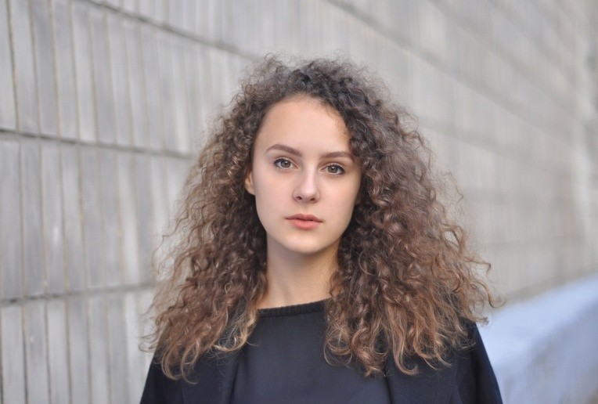  MAXI MILCHREIS  Musterstraße  79123 Musterstadt  Tel.: 0761 123456  Email: maximilchreis@gmx.de  Geboren am 7. September 2003 in Bad Segeberg
 | PRAKTISCHE ERFAHRUNG
 | 30.03.2018 – 16.04.2018 | Schulpraktikum  Firma, Ort
 | 04.02.2015 – 08.05.2015 | Praktikum Erzieherin
 | 05.10.2015 – 31.12.2015 | Sonstiges
 | SCHULBILDUNG
 | 01.09.2015 – 08.09.2020 | Name der Schule  mit Abschluss
 | 01.09.2000 – 21.07.2015 | Name der Schule  Abschluss
 | INTERESSEN & FÄHIGKEITEN
Sprachen
Kreatives Gestalten (Malen, Zeichnen, Photoshop, Powerpoint etc)
Microsoft Office
Schreiben von Kurzgeschichten

Ort, Datum
Maxi Milchreis

